大方县兴隆中学2011－12－2七年级（3）班语文第五单元检测题
【温馨提示】①答题，一律写在答题卡上，否则无效；②而且，一定要写在指定的位置；③不得在答题卡的任何一个位置乱写乱画，以免阅卷老师认为是作标记。

一、口语交际练习（8分）
1．【材料】小李对小王说：“我明天上午不能去语文组找郭老师了，请你告诉郭老师一声。再帮我问问，后天晚上去她家里找她行不行。”
这个句子的内容，放在A、B两种不同的语言环境中进行转述。要求：①不变更原意；②人物、人称表达准确；③时间地点交待清楚合理。
A．（2分）当天下午，小王在校门口对郭老师的女儿珊珊说到这件事，小王说：“ 。”
B．（2分）第二天一大早，小王跑到语文组把这件事告诉郭老师本人，小王说：“ 。”

2．你的同学在老师讲课的时候向你借一本漫画书，你应该怎样说，才能避免伤害你们的感情又使他认识到这样的行为是不好的？（2分）

3．今天，老师对你说：“你明天12点半来学校多功能厅参加排练。”当老师的重音落在哪个词上时，是在强调叫你不要迟到？（ ）（2分）
A．你 B．12点半 C．多功能厅 D．排练

二、积累与运用（25分）
4.【按课文默写填空】一儿曰：“日初出①______，及②_______，此不为③_________？”

5.【完成成语】①忧心_______；②______不乐； ③______得意； ④______有词。

6.【文学常识填空】《伟大的悲剧》一文中那位英雄队长的名字叫__________。

7.【文学常识填空】《登山地球之巅》的作者是①_______，本文选自②《_____________》。

8.【按课文默写填空】举目四望，①________的夜色中，珠穆朗玛山区群峰的座座黑影都②______有他们的脚下。（以上共12分，每空1分）

9．给下列加点的字注音（4分）
①斫痕（ ） ② 阴霾（ ） ③砭（ ）骨 ④泅（ ）水
10．选出朗读节奏划分正确的一项（ ）（2分）
A．白日依山/尽 B．而日中/时远也 C．夸父/与日逐走 D．孰为汝多/知乎

11．某旅游景点有一则告示（3分）
“除了你的脚印，什么都别留下；除了你的记忆，什么都别带走。”
①这则告示告诉游客的主要意思是什么？②它写得好不好?③请说说你的看法。
_________________________________________________________________________
12．写出下列带点的字所指代的人物（4分）
①特别是有一天，我带着枪在海边散步，寻思着我目前的处境的时候，我的理智就用反面的理由劝解我。（ ）
②他又挣扎着坐起来，用铅笔在日记本上给战友们留下了一封短信。（ ）
③她是一位教师，不仅是她的学生们的教师，而且是全国人民的教师。（ ）
④ 弃其杖，化为邓林。（ ）

三、现代文阅读（54分）
（一）（25分）
现在只有三个疲惫、羸（léi）弱的人吃力地拖着自己的脚步，穿过那茫茫无际、像铁一般坚硬的冰雪荒原。他们疲倦已极，已不再抱任何希望，只是靠着迷迷糊糊的直觉支撑着身体，迈着蹒跚的步履。天气变得愈来愈可怕，每到一个贮藏点，迎接他们的是新的绝望，好像故意捉弄他们似的，只留下极少的煤油，即热能。3月21日，他们离下一个贮藏点只有20公里了。但暴风雪刮得异常凶猛，好像要人的性命似的，使他们无法离开帐篷。每天晚上他们都希望第二天能到达目的地，可是到了第二天，除了吃掉一天的口粮外，只能把希望寄托在第二个明天。他们的燃料已经告罄，而温度计却指在零下40摄氏度。任何希望都破灭了。他们现在只能在两种死法中间进行选择：是饿死还是冻死。四周是白茫茫的原始世界，三个人在小小的帐篷里同注定的死亡进行了八天的斗争。3月29日，他们知道再也不会有任何奇迹能拯救他们了，于是决定不再迈步向厄运走去，而是骄傲地在帐篷里等待死神的来临，不管还要忍受怎样的痛苦。他们爬进各自的睡袋，却始终没有向世界哀叹过一声自己最后遭遇到的种种苦难。
……
一个人虽然在同不可战胜的厄运的搏斗中毁灭了自己，但他的心灵却因此变得高尚。所有这些在一切时代都是最伟大的悲剧。

13．上面语段选自① （国名）的作家② 的③《 》，他的主要成就体现在④ 和⑤ 创作方面。其人物传记⑥《 》被我国教育部规定为中学生必读作品。（3分，每空0.5分）
14．请给上面语段拟一个小标题。（3分）
答： 。
15．这段文字描写他们的身体状况是① 。他们的物质供应状况是② 。天气情况是③ 。这种情况表明④ 。面对这一切，他们做出的选择是⑤ （5分）。
16．对于死的态度，司马迁说：“人固有一死，或重于① ，或② ”，李清照说“生③ ，死④ ”，王维说“孰知不向边庭苦，纵死犹闻侠骨香”，文天祥说“人生⑤ ，留取⑥ ”……（6分）
17．①你认为本文段的主旨与谁的诗意比较吻合？②说明理由。（4分）
18．你是如何理解上面语段最后划线句子的含义的？（3分）
（二）（17分）
在身体虚弱和严重缺氧的情况下，还要摸黑进行高山行军，这不仅极其困难，而且相当危险。现在，他们每移动一步，肉体要承受多么巨大的痛苦啊！英国“埃非勒士委员会”的组织者扬赫斯班在《埃非勒士峰探险记》一书中曾这样写道：“人类身体在任何地方所受的痛苦，未有甚于一个埃非勒士峰攀登者在登山的最后一天所忍受的。……即使有完美的体格，旺盛的精力，假如他的勇气不足忍受biān骨的大风雪，神经不敢履践崔巍悬岩的边沿，意志不能在死一样的昏睡病侵袭时奋勇前进，他仍将不能到达顶峰。”对于扬赫斯班的同事们来说，他的这番话确实颇有道理。然而，对于坚强的中国登山队员们来说有什么样的困难和危险能zhì留和阻挡他们前进的脚步呢？为了祖国和民族的荣誉，为了完成人民的委托，为了在喜马拉雅漫长的雨季到来之前最后一个好天气的周期内登上顶峰，四位勇士仍然勇往直前，继续行进在崎岖的山路上。
19.根据文中的拼音写出汉字。（2分）
biān（ ）骨 zhì（ ）留
20.解释画横线的两个词语。（4分）
履践：
崔巍：
21.根据文段总结一下队员们登山的困难。（6分）
22.文段引用扬赫斯班的话有什么作用？（3分）
23.登山队员们登山的力量源泉是什么？（用文中原句回答）（2分）
（三）成功并不像你想象的那么难（12分）
1965年，一位韩国学生到剑桥大学主修心理学。在喝下午茶的时候，他常到学校的咖啡厅或茶座听一些成功人士聊天。这些成功人士包括诺贝尔奖获得者、某一领域的学术权威和一些创造了经济神话的人，这些人幽默风趣，举重若轻，把自己的成功都看得非常自然和顺理成章。时间长了，他发现，在国内时，他被一些成功人士欺骗了。A那些人为了让正在创业的人知难而退，普遍把自己的创业艰辛夸大了，也就是说，他们在用自己的成功经历吓唬那些还没有取得成功的人。
作为心理学系的学生，他认为很有必要对韩国成功人士的心态加以研究。1970年，他把《成功并不像你想像的那么难》作为毕业论文，提交给现代经济心理学的创始人威尔`布雷登教授。布雷登教授读后，大为惊喜，他认为这是一个新发现，这种现象在东方甚至世界各地普遍存在，但此前还没有一个人大胆地提出来并加以研究。
惊喜之余，他写信给他的剑桥校友──当时正坐在韩国政坛第一把交椅上的朴正熙。他在信中说，我不敢说这部著作对你有多大的帮助，但我能肯定它能比你的任何一个政令都能产生震动。
后来这本书果然伴随着韩国的经济起飞了，这本书鼓舞了许多人，因为它从一个新的角度告诉人们，成功与“劳其筋骨，饿其体肤”、“三更灯火五更鸡”、“头悬梁，锥刺骨”没有必然的联系。只要你对某一事业感兴趣，长久地坚持下去就会成功，因为上帝赋予你的时间和智慧够你圆满做完一件事情。后来，这位青年也获得了成功，他成了韩国泛亚汽公司的总裁。
我没有读过这本在韩国曾引起轰动的书，我也没想过去找这本书读，凭我的人生经历，
已经感知到了它要说的一些道理：B人生中的许多事，只要想做，都能做到；该克服的困难也都能自己克服，用不着什么钢铁般的意志，更用不着技巧或谋略。只要一个人还在朴实而饶有兴趣地生活着，他经究会发现，造物主对事物的安排都是水到渠成的。

24．文中划线句A反映了“韩国成功人士”__________________的心态。（2分）
25．根据语境，解释文中加点词语的含义。（2分）
①举重若轻： 。②水到渠成： 。
26．文中划线句B，①是否真的说什么事都用不着“钢铁般的意志”？ ②用不着“技巧和谋略”？ ③此话是针对什么问题说的？④作者的用意是什么？（4分）
27．通读全文后，可以看出作者对成功问题的观点是①_________。文章主要采用②________的方法阐明道理。（2分）
28．文中告诉我们，从一个新的角度思考，就可以引出新的观点。请从【 “铁杵（chǔ）磨成针”和“名师出高徒”】这两个成语中，任选一个，变换角度提练出言之成理的观点。（2分）_________________________________。
四、文言文阅读（13分）
精卫填海
又北二百里，曰发鸠之山，其上多柘（zhè）木；有鸟焉：其状如乌，文首，白喙，赤足，名曰“精卫”，其鸣自詨。是炎帝之少女，名曰女娃。女娃游于东海，溺而不返，故为精卫。常衔西山之木石，以堙于东海。漳水出焉，东流注于河。
【詨：xiào,动词，通假字，通“叫”。呼唤，大叫； 夸语，象声词。】
29．上文与《夸父逐日》同出自我国最早的地理书《______________》。（2分）
30．精卫是一只什么样的鸟？（用原文回答）（2分）
31．① “精卫”以前叫什么名字？②为什么会变成鸟？（2分）
32．翻译画横线的句子。（3分）
33．这一篇很有教育意义的神话，表现了远古的人们怎样的精神？（3分）
34．按连环画的顺序写四段话，形成一个完整的故事。注意在短文中，①交待清楚时间、地点、人物和事件的起因、经过、结果；②学习用篇末点题的写作手法，揭示漫画（即你的短文）的主题。 (12分)
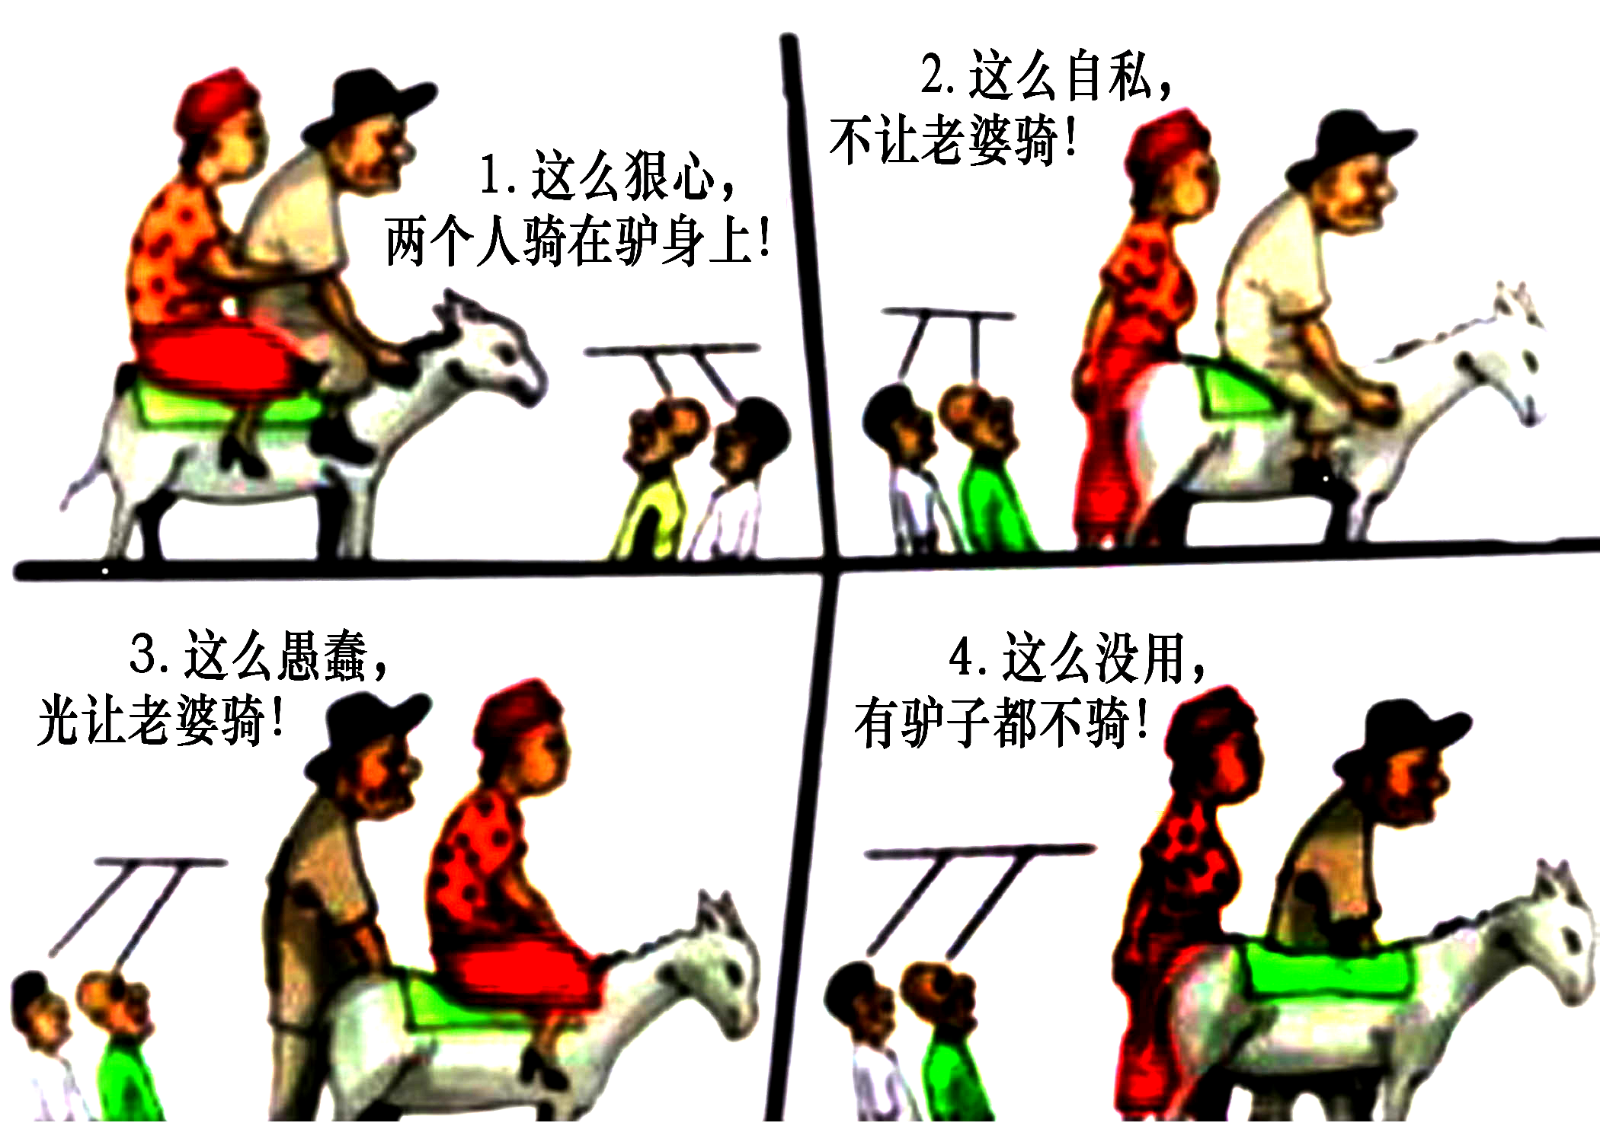

五、作文（40分）
35．读罢本单元的各篇课文，我们可深深感受到探险家们身上那股“惊天地、泣鬼神”的勇气。请你以“勇气”为话题。写一篇不少于600字的作文，除诗歌以外，文体不限。
要求：联系实际，写出真情实感，题目自拟。

【温馨提示】以下九种情况，作文记0分。
①标题，不顶行和不居中的；
②标题和正文之间，没有空起一行的；
③正文的每个自然段的首行的行首，没有空起两个格子的位置的。
④标点符号的书写，类别不清楚、乱点乱画的。
⑤“ ：、；，！？〕》〉’ ” ）〗】· 。 ”等标点符号，在行首的。
⑥ “ —— …… （）〔〕〈〉《》 ‘’ “” 〖 〗 【】 ”等标点符号，不占两个格子位置的。
⑦书写出格、占线、潦草的。
⑧在试卷的任何位置乱写乱画的。
⑨作文少于600字的。

